Спецификация требований   
к ПО

для

Personal Mentor for Training, Выпуск 1.0

Версия 1.0 одобренная

Выполнено Кукушкиным Иваном

Process Impact

4 Ноября, 2002

Содержание

1. Ведение 3

1.1 Назначение 3

1.2 Соглашения, принятые в документах 3

1.3 Границы проекта 3

2. Общее описание 3

2.1 Общий взгляд на продукт 3

2.2 Классы и характеристики пользователей 4

2.3 Операционная среда 4

2.4 Ограничения дизайна и реализации 4

3. Системные функции 4

3.1 Авторизация 4

3.2 Выбор тарифа 5

3.3 Запись физических данных 5

3.4 Мониторинг результатов 5

3.5 Составить тренировку 6

3.6 Выйти 6

4. Требования к данным 7

4.1 Логическая модель данных 7

4.2 Словарь данных 7

4.3 Отчеты 7

4.4 Целостность, сохранение и передача данных 7

5. Требования к внешним интерфейсам 8

5.1 Пользовательские интерфейсы 8

5.2 Интерфейсы ПО 8

5.3 Интерфейсы оборудования 8

5.4 Коммуникационные интерфейсы 8

6. Атрибуты качества 8

6.1 Требования по удобству использования 8

6.2 Требования к производительности 8

6.3 Требования к безопасности 8

6.4 Требования к защите 9

6.5 Требования к доступности 9

6.6 Требования к надежности 9

Бизнес-правила 9

**1. Введение**

**1.1. Назначение**

Эта спецификация требований к ПО описывает функциональные и нефунк-циональные требования к выпуску 1.0 Personal Mentor for Training (PMT). Этот документ предназначен для команды, которая будет реализовывать и прове-рять корректность работы системы. Кроме специально обозначенных случаев, все указанные здесь требования имеют высокий приоритет и приписаны к выпуску 1.0.

**1.2. Соглашения, принятые в документах**

В этой спецификации нет никаких типографских условных обозначений.

**1.3. Границы проекта**

Personal Mentor for Training поможет клиентам организовать их тренировочный процесс, а также прослеживать их тренировочный прогресс.

**2. Общее описание**

**2.1. Общий взгляд на продукт**

Personal Mentor for Training – это новый Telegram-бот, который организовывает тренировочный процесс, что существенно экономит время клиента. Контекстная диаграмма на рис. В-1 показывает внешние объекты и системные интерфейсы для версии 1.0. Предполагается выпустить несколько версий системы, чтобы в конечном итоге удалось встроить ее в службы авторизации кредитных и дебетовых карт, а также запустить бота в других социальных сетях.

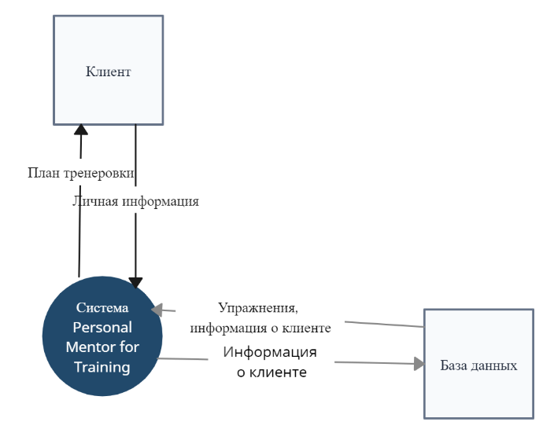

Рис. B-1. Контекстная информация для выпуска 1.0 системы Personal Mentor for Training

**2.2. Классы и характеристики пользователей**

|  |  |
| --- | --- |
| **Класс пользователей** | **Описание** |
| Клиент (привилегированный) | Клиент – это пользователь социальной сети Telegram, желающий организовать свой тренировочный процесс. Всего потенциальных клиентов – 1000, из которых 700, как ожидается будут использовать Personal Mentor for Training в среднем 3 раза в неделю. |

**2.3. Операционная среда**

**OE-1** Система Personal Mentor for Training работает с социальной сетью Telegram.

**OE-2** Система Personal Mentor for Training написана на языке программирования JAVA 8.

**OE-3** Personal Mentor for Training должна допускать доступ пользователейчерез социальную сеть Telegram.

**2.4. Ограничения дизайна и реализации**

**CO-1** Документация системы по дизайну, коду и сопровождению должнасоответствовать *Process Impact Intranet Development Standard, версия 1.3* [2].

**CO-2** Система должна использовать текущую версию СУБД mySQL, являющейся корпоративным стандартом.

**CO-3** Весь код JAVA должен соответствовать стандарту Java Code Style.

**3. Системные функции**

**3.1. Авторизация**

**3.1.1. Описание**

После запуска клиент должен пройти авторизацию (зарегистрироваться/войти/войти по логину).

**3.1.2. Функциональные требования**

|  |  |
| --- | --- |
| **Авторизация:** | **Клиент проходит авторизацию в боте** |
| Регистрация | Система должна попросить у пользователя ввести одинаковый пароль 2 раза, далее занесет его ID и пароль в БД. Также выведет сообщение с логином и паролем, чтоб пользователь не забыл. |
| Вход | Если клиент уже был зарегистрирован, то ему нужно просто ввести пароль. Далее система сверит пароли и пропустит пользователя дальше. |
| Вход по логину | Если пользователь входит с другого номера, то он может ввести логин и пароль. Если все верно система пропусти его дальше |
| Нет | Клиент ввел неверные данные, бот сообщит это клиенту и будет ждать еще одной попытки входа. |

**3.2. Выбор тарифа**

**3.2.1. Описание**

Пользователь, личность которого подтверждена, может выбрать тариф из предложенных (Общий/Персональный).

**3.2.2. Функциональные требования**

|  |  |
| --- | --- |
| **Выбор тарифа:** | **Выбор тарифа клиентом** |
| Регистрация | Система должна подтвердить, что клиент зарегистрирован для дальнейшей работы в системе. |
| Нет | Если клиент не зарегистрирован, то система будет выдавать сообщение “Пройдите авторизацию”. |
| Выбор тарифа | Клиент выбирает тариф из предложенных (Общий/Индивидуальный). |
| Нет | Будет висеть сообщение с  предложенными тарифами, пока клиент не выйдет в главное меню. |

**3.3. Запись физических данных**

**3.3.1. Описание**

Пользователь, личность которого подтверждена, может записать свои физические данные, чтоб отслеживать свой прогресс.

**3.3.2. Функциональные требования**

|  |  |
| --- | --- |
| **Записать физ. данные:** | **Клиент имеет возможность внести свои физические данные в БД** |
| Регистрация | Система должна подтвердить, что клиент зарегистрирован для дальнейшей работы в системе. |
| Нет | Если клиент не зарегистрирован, то система будет выдавать сообщение “Пройдите авторизацию”. |
| Записать физ. данные | Система попросит ввести физ. данные пользователя: вес, силовые показатели, фото. Данные поля не обязательы |
| Нет | Будет висеть сообщение с просьбой внести свои физ. данные, пока клиент не выйдет в главное меню. |
| Пользователь ввел не все данные | Система внесет только те данные, которые пользователь ввел. |

**3.4. Мониторинг результатов**

**3.4.1. Описание**

Пользователь, личность которого подтверждена, может посмотреть свои результаты как силовые, так и внешние.

**3.4.2. Функциональные требования**

|  |  |
| --- | --- |
| **Мониторинг результатов:** | **Клиент хочет посмотреть свои изменения за время тренировок** |
| Регистрация | Система должна подтвердить, что клиент зарегистрирован для дальнейшей работы в системе. |
| Нет | Если клиент не зарегистрирован, то система будет выдавать сообщение “Пройдите регистрацию” |
| Мониторинг результатов | Система отправит все записанные ранее клиентом результаты. |
| Нет | Будет висеть сообщение с результатами клиента, пока клиент не выйдет в главное меню. |
| Дата | Система попросит у пользователя ввести дату, далее отправит все результаты, записанные до данной даты. |

**3.5. Составить тренировку**

**3.5.1. Описание**

Пользователь, который имеет один из тарифов, открывается программа тренировок.

**3.5.2. Функциональные требования**

|  |  |
| --- | --- |
| **Составить тренировку:** | **Система дает клиенту программу тренировок** |
| Регистрация | Система должна подтвердить, что клиент зарегистрирован для дальнейшей работы в системе. |
| Нет | Если клиент не зарегистрирован, то система будет выдавать сообщение “Пройдите регистрацию” |
| Выбор групп мышц | Система предложит клиенту, выбрать группу мышц, которую он хочет тренировать. Далее скинет ему программу на выбранную группу мышц |

**3.6. Выйти**

**3.6.1. Описание**

Пользователь, который авторизован, может выйти из аккаунта.

**3.6.2. Функциональные требования**

|  |  |
| --- | --- |
| **Выйти из учетной записи:** | **Система позволяет выйти из своей учетной записи** |
| Выйти | Система попросит подтвердить свои действия. Далее выкинет клиента из своей учетной записью |

**4. Требования к данным**

**4.1. Логическая модель данных**

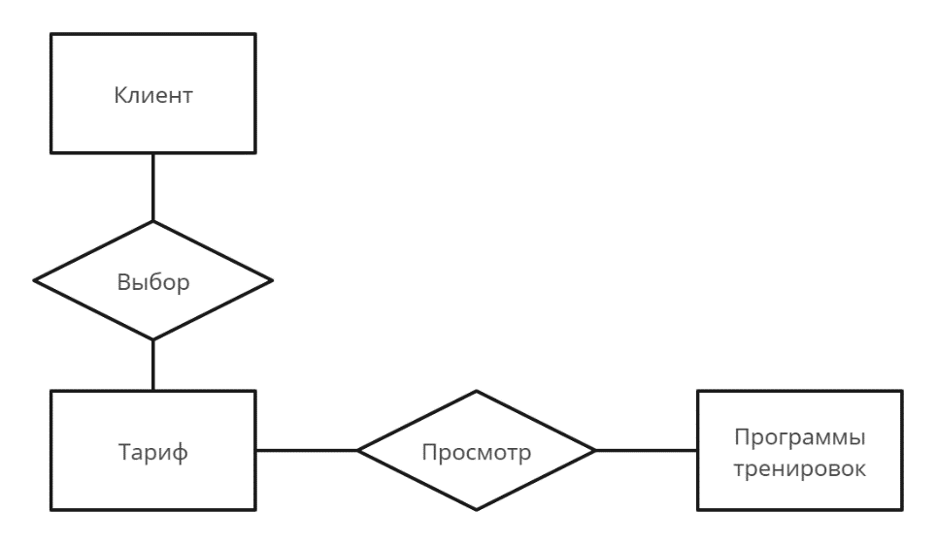

Рис. В-3.Фрагмент модели данных для выпуска 1.0 системы Personal Mentor for Training

**4.2. Словарь данных**

|  |  |  |  |  |
| --- | --- | --- | --- | --- |
| **Элемент данных** | **Описание** | **Структура или тип данных** | **Длина** | **Значения** |
| Клиент | Это пользователь социальной сети Telegram | +ID-клиента +пароль клиента |  |  |
| ID-клиента | Это идентификатор клиента | Целое | 25 | целое |
| Пароль клиента | Это секретная комбинация цифр, букв, для входа в учетную запись | Строка | 25 |  |
| Физические данные клиента | Это физ. данные пользователя | +вес  +силовые показатели  +фото |  |  |
| Вес | Это вес клиента измеряемый в кг | дробное | 3 | Дробное |
| Силовые показатели | Значения силовых показателей | целое | 5 | Целое |
| Фото | Фото клиента | JPG/PNG |  | JPG/PNG |

|  |  |
| --- | --- |
|  |  |

**4.3. Отчеты**

Отчеты не предусмотрены.

**4.4. Целостность, сохранение и утилизация данных**

**DI-1** Personal Mentor for Training должна хранить данные клиента на протя-жении 3 лет.

**5. Требования к внешним интерфейсам**

**5.1. Пользовательские интерфейсы**

**UI-1** Экраны Personal Mentor for Training должны соответствовать «*Process**Impact Internet Application User Interface Standard, Version 2.0»* [4].

**UI-2** Бот должен предоставлять полную возможность навигации при помощи меню, кнопок и клавиатуры.

**5.2. Интерфейсы ПО**

**SI-1** Система учета зарегистрированных клиентов, их физ. данные, пароль, логины и результаты тренировок.

**SI-1.1** Personal Mentor for Training должен передавать данные зарегистрированных клиентов через программный интерфейс.

**5.3. Интерфейсы оборудования**

Интерфейсы оборудования не выявлены.

**5.4. Коммуникационные интерфейсы**

**CI-1** Коммуникация Personal Mentor for Training и клиента осуществляется только через сообщения в соц. сети Telegram (определяется параметрами учетной записи).

**6. Атрибуты качества**

**6.1. Требования по удобству использования**

**USE-1** Система должна позволять клиенту выходить в меню по нажатию на одну кнопку.

**USE-2** Интерфейс программы должен быть интуитивно-понятным клиентам системы.

**USE-3** У клиента не должно возникать проблем по навигации в системе.

**6.2. Требования к производительности**

**PER-1** Система должна обслуживать всех пользователей.

**PER-2** Ответы, генерируемые системой, должны полностью выводится в чат не более чем за 4 секунды после запроса их по интернет-подключению со скоростью 20 Мбит/сек.

**6.3. Требования к безопасности**

**SEC-1** Все сетевые транзакции, поддающуюся учету личную информацию, должны быть зашифрованы согласно бизнес-правилу BR-33.

**SEC-2** Пользователи обязательно регистрируются для входа в Personal Mentor for Training для выполнения всех операций.

**SEC-3** Система должна позволять вносить изменения только администратору бота.

**SEC-4** Система должна позволять клиентам просматривать только свои физические данные.

**6.4. Требования к защите**

**SAF-1** У пользователя должна быть возможность увидеть описание курса.

**6.5. Требования к доступности**

**AVL-1** Personal Mentor for Training должна быть доступна все время.

**6.6. Требование к надежности**

**ROB-1** Если соединение между пользователем и системой разрывается, то Personal Mentor for Training должна позволять клиенту продолжить работу с того места на котором он остановился.

**Бизнес-правила**

|  |  |  |  |  |
| --- | --- | --- | --- | --- |
| **Идентификатор** | **Определение правил** | **Тип правил** | **Статичное или динамическое** | **Источник** |
| BR-1 | Обработка и ответ на сообщение клиента, должен быть не более 10 секунд. | Факт | Статическое | Бот |
| BR-2 | Информация о клиенте конфиденциальна | Ограничение | Статическое | Политика безопасности компании |
| BR-3 | Правки в список упражнений может вносить только администратор | Ограничение | Динамическое | Администратор |
| BR-4 | Любой пользователь соц. сети Telegram может пользоваться ботом | Ограничение | Динамическое | Администратор |